Cali, Enero 1 de 2024
Señores:
SOCIEDAD PRIVADA DE ALQUILERES S.A.S
NIT. 805.000082-4
CALI
---- CUENTA DE COBRO ----

DEBE A: RICARDO LONDOÑO VAN ARCKEN
CC. 16.657.223
LA SUMA DE: $3.285. 000.oo
(TRES MILLONES DOSCIENTOS OCHENTA Y CINCO MIL PESOS MONEDA CORRIENTE)
CONCEPTO: ARRENDAMIENTO POR ALQUILER DE CASA SITUADA EN LA AVENIDA 5 AN No. 22N-36 / 40 DE LA CIUDAD DE CALI. CANON DEL 1 AL 31 DE ENERO 2024.
PARA EFECTOS DEL PAGO FAVOR REALIZAR TRANSACCIÓN ELECTRÓNICA A:
RICARDO LONDOÑO
Banco: GNB SUDAMERIS
Cuenta de ahorros No. 031-021256-030
ATENTAMENTE,
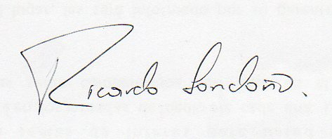
RICARDO LONDOÑO VAN ARCKEN
CC. 16.657.223
CORREO: heronimo2006@hotmail.com
Teléfono: 315.5287693

